**Партияның бағыт-бағдарын Президенттің өзі айқындап берді – Ерлан Қошанов**

19.05.2022

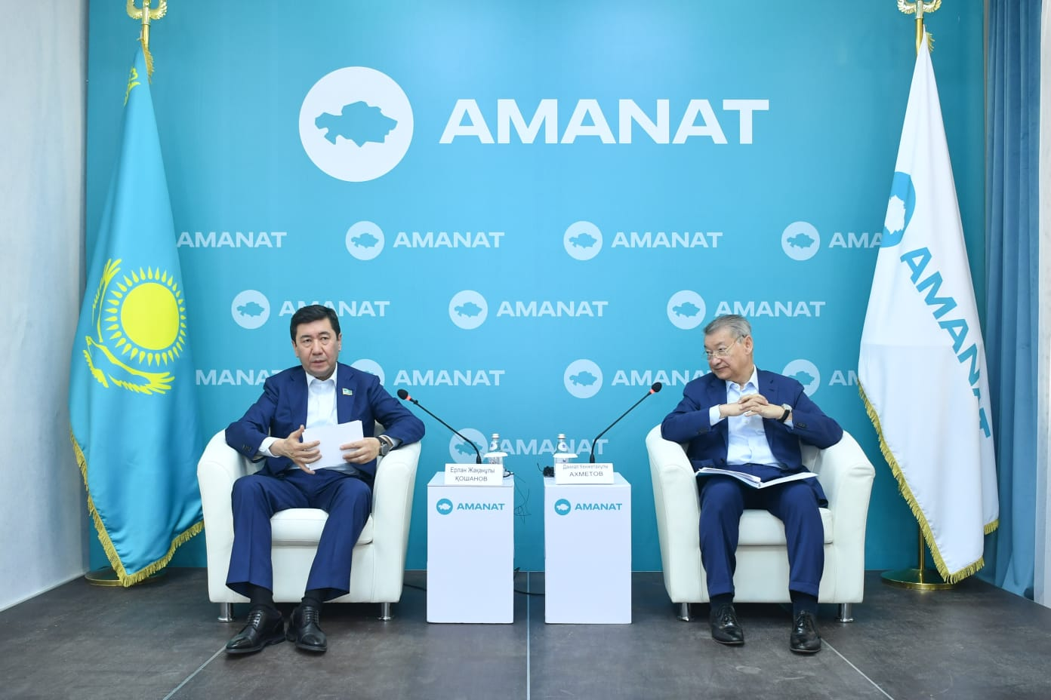

**«AMANAT» партиясының Төрағасы, Мәжіліс Спикері Ерлан Қошанов Семей қаласына жұмыс сапары барысында партия филиалына барып, аманаттықтармен кездесті. Онда партия Төрағасы Президенттің Абай облысын құру туралы тарихи шешімі аймақтың әлеуметтік-экономикалық өміріне тың серпіліс әкелетініне назар аударып, бұл филиал жұмысын да жандандыра түсетінін айтты.**

Жиында Ерлан Қошанов Президент реформаларын халыққа түсіндіруде «AMANAT» партиясының мүшелері осы жұмыстың алдыңғы шебінде жүруге тиіс екенін атап өтті.

*«Жалпы алғанда бұл реформалар қоғам тарапынан жан-жақты қолдау табуда. Өйткені, өзгерістер ең әуелі халықтың сұранысына негізделген. Мемлекет басшысының реформалары әр адамға тең мүмкіндік беруге, әділетті қоғам құруға бағытталған»*, – деді ол.

Сонымен қатар партияның алдында ауқымды міндеттер тұрғанына ерекше мән берді.

*«Мемлекетіміз жаңа кезеңге қадам басқалы тұр. Халықтың да көзқарасы өзгеруде. «AMANAT» бұл процестерден шет қалмауы қажет. Партияның бағыт-бағдарын Президенттің өзі айқындап берді. Бізге жасандылықтан, бюрократия мен көзбояушылықтан арылған жөн. Біз нақты істермен айналысуымыз керек»*, – деді партия Төрағасы.

Ерлан Қошанов «AMANAT» партиясы халықтың мүддесін қорғайтын партия екенін айта келе, өңірлердегі бірқатар мәселеге назар аударды.

*«Көп жерде жайылым мәселесінің өзектілігі артып отыр. Біз осыған белсене кірісуіміз керек. Мәжіліс депутаттары бұл жұмысты бастап кетті. Енді жергілікті филиалдарымыз да осыны шешуге араласқаны жөн»*, – деді Ерлан Қошанов.

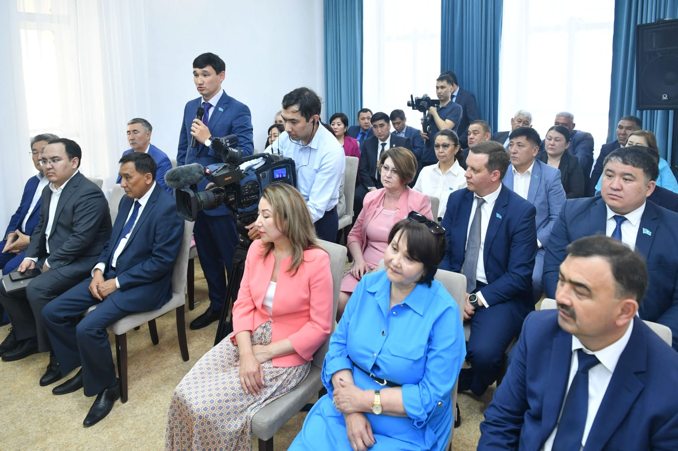

Сондай-ақ кездесуде партия Төрағасы меншік иелері бірлестігі мәселелері әлі күнге дейін жүйелі шешімін таппай отырғанын атап өтті.

Ерлан Қошановтың пікірінше, көптеген қалада бірлестікті енгізу барысында қиындықтар туындап, тұрғындардың көңілі толмай отыр. Партия жергілікті әкімдіктермен бірге осы жұмысқа белсене араласуы керек. Бастама көтеріп, проблеманың шешілу жолдарын ұсынулары тиіс.

Кездесуде партия Төрағасы жастарды жұмыспен қамту мәселесін көтеріп, мобильді қоғамдық қабылдаулардың жұмысын күшейту жөнінде тапсырма берді.

*«Бірінші кезекте, ол жұмыссыз, мамандықсыз, үйсіз-күйсіз жүрген жастарға арналуы керек. Біз олардың келуін күтпей, өзіміз соларға қарай қадам жасауға тиіспіз. Мыңдаған жасты қолдауға бағытталған түрлі мемлекеттік бағдарлама бар екенін көпшілік білмейді. Осы жұмысты партия филиалдары басты назарда ұстауы қажет деп есептеймін»*, – деді Ерлан Қошанов.